**Описание к программе «КРТ.exe»**

**Новосибирск 2011**

**Содержание:**

**Введение**

1. **Холл. Масштаб**
2. **Холл. Спектр подвижности**
3. **Холл. Многозонная подгонка**
4. **Геометрия Фарадея**
5. **Геометрия Фойгта**

**Заключение**

**Введение**

Программа «КРТ» предназначена для расчета параметров эпитаксиальных плёнок p-КРТ, таких как:

* концентрация $p$ и подвижность ${ μ}_{p}$ основных носителей заряда;

подвижность неосновных носителей заряда ${ μ}_{n}$;

* скорости поверхностной рекомбинации на свободной и связанной с подложкой поверхностях плёнки $S_{1}$ и $S_{2}$;
* объёмное время жизни электронов $τ_{n}$.

Программа позволяет:

* производить быстрый и удобный расчёт параметров;
* сохранять все входные данные, промежуточные и конечные результаты;
* загружать данные и результаты для их наглядного графического представления;
* выполнять многократные подгонки для оценки точности полученных параметров.

В данном описании будут рассмотрены основные алгоритмы, реализованные в программе, приёмы работы с ней, а так же формы подачи входных данных.

**1. Холл. Масштаб**

Раздел программы Холл. Масштаб предназначен для анализа сигналов холловской проводимости - $U_{σ}$ и эффекта Холла - $U_{x}$. На их основе высчитывается тензор проводимости - $σ_{xx} и σ_{xy}$.

Слева расположена таблица для ввода исходных данных – вышеназванных сигналов, содержащих 21 точку и ±I. Алгоритм вставки был максимально приспособлен для вставки данных из Excel по средствам буфера обмена. Так же необходимо заполнить поля масштаба и параметров. Справа от каждого поля подписаны единицы измерения вводимых величин, которые в процессе вычисления преобразуются в СИ.

Введённые данные можно сохранить в файл «*.dath» и осуществлять загрузку. Его структура имеет следующий вид:

«

1. кол-во точек N

2. U­σ+I U­σ-I Ux+I Ux-I (B=-2 Тл)

…………………………..

N+1. U­σ+I U­σ-I Ux+I Ux-I (B=2 Тл)

N+2. Масштаб U­σ  U0 Масштаб Ux I c d w

»

В правой таблице находятся рассчитанные величины, которые можно копировать в буфер обмена, указав галочкой копируемые столбцы. Сохранение данных производится в файл «*.hm», который используется в следующем разделе программы. Структура файла:

«

1. B σxx σxy

………………

N. B σxx σxy

»

**2. Холл. Спектр подвижности**

Данные для расчёта можно загрузить из файла «*.hm» или из предыдущего раздела, если они там рассчитаны. После загрузки данных происходит автоматический расчёт графиков. Красный график соответствует дыркам, синий – электронам. Необходимо вручную отметить следующие точки:

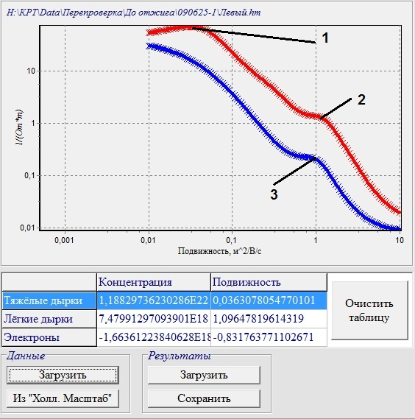

*1 – Тяжелые дырки, 2 – Легкие дырки, 3 – Электроны.*

После клика на точке, автоматически фокус получает следующая строка таблицы. Клик на нужной строке передаст ей фокус.

Для каждого значения подвижности и концентрации рассчитываются границы $50\%÷150\%$ от выбранной величины.

Файл результатов «*.hs» имеет следующий вид:

«

1. кол-во точек N

2. макс. значения подвижности и концентрации всех носителей заряда

3. минимальные значения -//-

4. B σxx σxy

………………………

N+3. B σxx σxy

N+4. концентрация и подвижность тяжелых дырок из таблицы

N+5. -//- легких дырок

N+6. -//- электронов

»

**3. Холл. Многозонная подгонка**

Раздел Холл. Многозонная подгонка состоит из двух вкладок.

В первой осуществляется ввод/загрузка/редактирование исходных данных. Данные можно загрузить из файла «*.hs» или взять напрямую из предыдущего раздела, если они там рассчитаны. Из-за специфики подгонки в ходе её процесса придётся не один раз менять границы подгоняемых величин. После редактирования необходимо нажать кнопку «Сохранить изменения», и лишь затем снова запускать подгонку.

Во второй вкладке осуществляется сама подгонка. На графиках показывается соответствие теоретически рассчитанных кривых экспериментальным точкам. Вес определяет точность подгонки каждой из компонент. Манипуляции с весом помогают в случаях, когда одна кривая хорошо накладывается на теорию, а другая – не подгоняется (добавляем ей весу).

Для начала можно запустить однократную подгонку. Если результаты удовлетворительные, то для повышения точности подгонки, а так же для получения информации о точности подгонки каждого параметра можно запустить многократную подгонку. Многократная подгонка представляет собой 100-кратный запуск подгонки с выводом лучшего за все циклы результата.

Mu p2, p2 – подвижность и концентрация тяжелых дырок, Mu p, p – легких дырок, Mu n, n – электронов.

Результаты подгонки можно сохранять/загружать в файл «*.hmr». Его структура:

«

1. Mu n, Mu p, Mu p2, n, p, p2

2. B σxx σxy

………………

N+1. B σxx σxy

»

Где σxx и σxy – экспериментальные компоненты тензора проводимости.

**4. Геометрия Фарадея**

Раздел Геометрия Фарадея так же состоит из двух вкладок – ввода данных и подгонки.

Для удобства ввода данных в редакторе отображается пример заполнения файла «*.mpc».

«

1. Количество точек N

2. максимальное значение подвижности электронов

3. минимальное значение -//-

4. подвижность тяжёлых дырок

5. B Uфп+I Uфп-I

……………………….

N+4. B Uфп+I Uфп-I

»

После ввода новых данных необходимо сохранить их в новом файле нажав «Сохранить как», а затем, нажать «Сохранить изменения» чтобы данные загрузились в программу. После этого в строке «Содержимое файла» появится путь к сохраненному вами файлу. Теперь можно перейти к самой подгонке. В ней все так же как и в предыдущем разделе, только вес можно указывать для каждой точки.

Результаты сохраняются в файл «*.mpcr», который имеет вид:

«

1. Mu n, подкладка, k

2. B Uфп.норм.

………………..

N+1. B Uфп.норм

», где Uфп.норм  - усредненный и нормированный сигнал Uфп.

**5. Геометрия Фойгта**

Данный раздел аналогичен предыдущему. Файл с данными «*.fm» имеет следующую структуру:

«

1. Подвижность тяжелых дырок, толщина рабочего слоя, тянущее поле, коэфф. поглощения в раб. области, коэфф. поглощения в освещенной варизонной области, k

2. Максимальные значения параметров: S1, S2, τn

3. Минимальные значения параметров: S1, S2, τn

4. Подвижность электронов

5. B Uфп+I Uфп-I Uфмэ

…………………………….

N+4. B Uфп+I Uфп-I Uфмэ

»

После заполнения файла и его сохранения необходимо выбрать масштабы самописца, после чего нажать «Сохранить изменения» и приступить к подгонке. Важно отметить, что масштаб самописца не сохраняется в файл, так что при загрузке старых данных нужно не забыть задать масштаб.

Результаты сохраняются в файл «*.fmr», который имеет структуру:

«

1. S1, S2, τn, Mu n

2. Подвижность тяжелых дырок, толщина рабочего слоя, тянущее поле, коэфф. поглощения в раб. области, коэфф. поглощения в освещенной варизонной области, k

3. B Uфп.норм.  Uфмэ.норм.

…………………………….

N+2. B Uфп.норм.  Uфмэ.норм.

»,

где Uфп.норм. и Uфмэ.норм. – усреднённые и нормированные сигналы.